Приложение 1 к протоколу заседания
Совета депутатов муниципального
округа Тверской от 16.06.2022 № 59

Проект размещения ограждающих устройств
(два шлагбаума автоматических)
по адресу: ул. Долгоруковская, д.40

1. Место размещения ограждающих устройств на придомовой территории, определенной в соответствии с утвержденным проектом межевания территории (при его наличии)

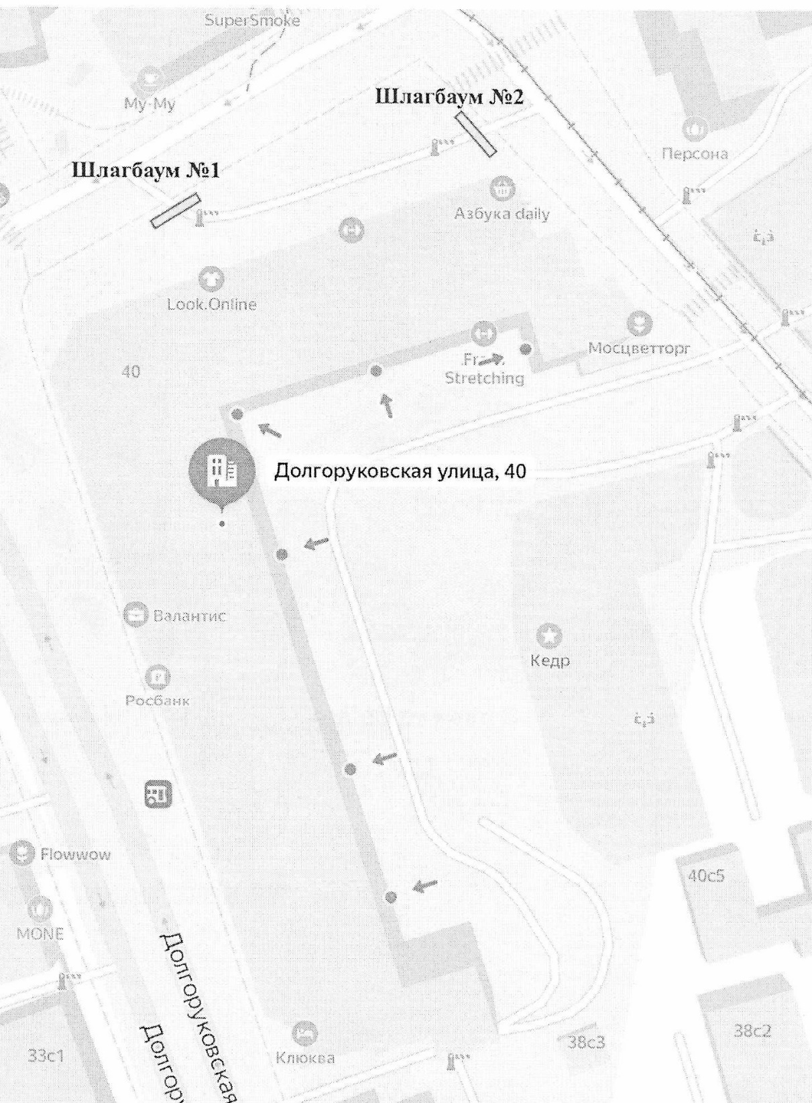

2. Типы ограждающих устройств

